12.09.2025
Добрый день.
- Тема: «Россия накануне I МВ: внутренние проблемы и внешняя политика
Ознакомиться с презентацией (см. ниже) и конспектом по теме: русско-японская война (выдан)
Д/З:
- Подготовиться к историческому диктанту (термины по теме: «Мир накануне I МВ»)
- Практическая работа № 1 Работа с картой. Итоги I МВ (закончить к следующему уроку)

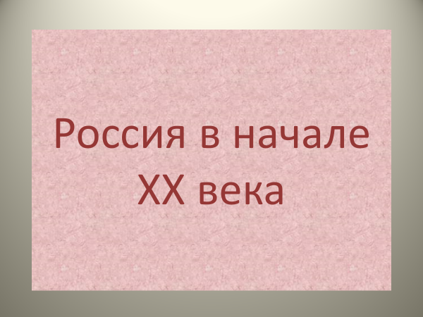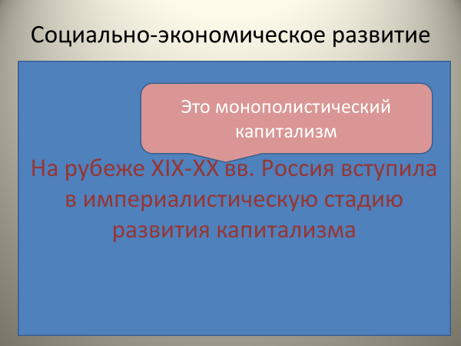

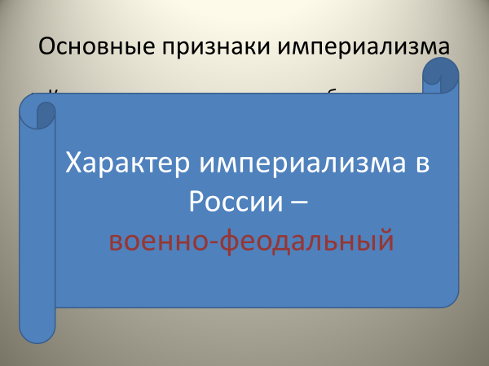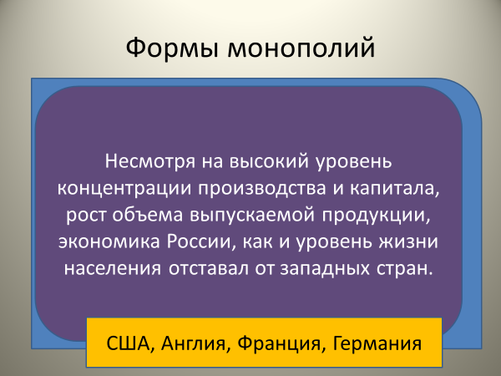
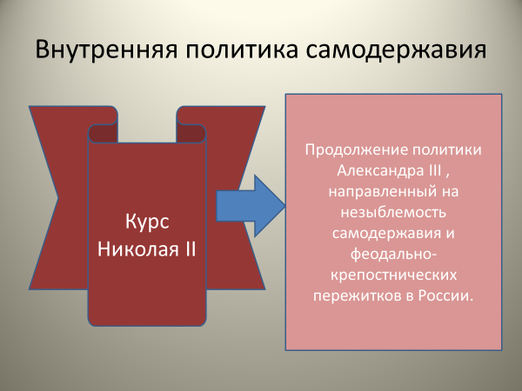

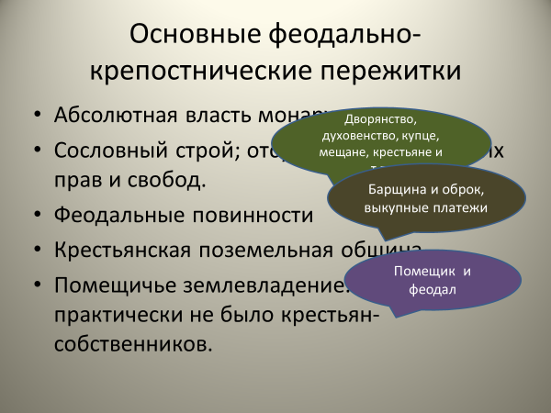
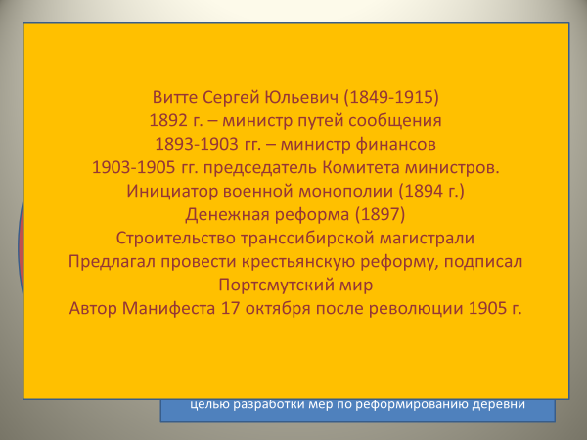
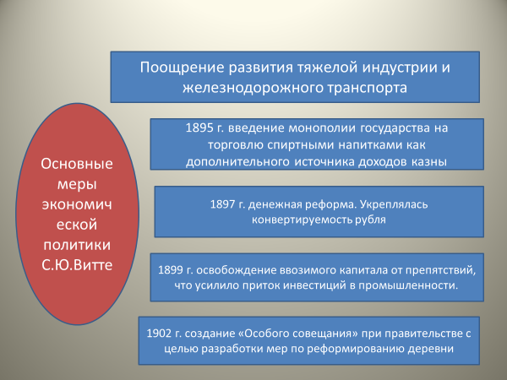
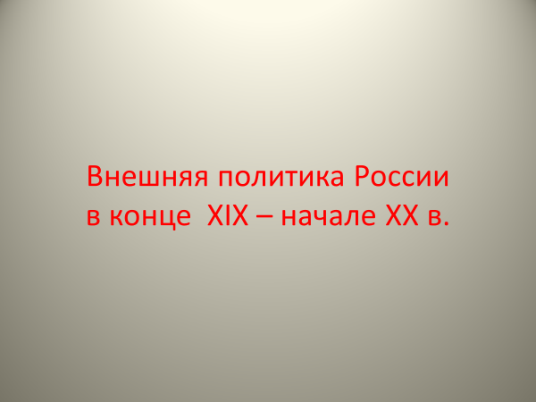
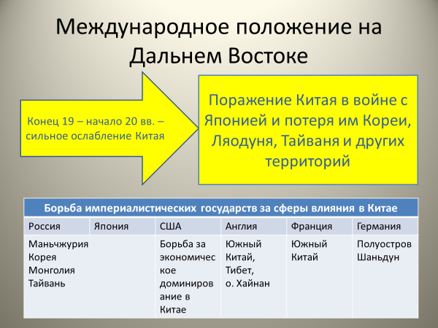

+ Конспект « Русско-японская война 1904 – 1905 г.г.

